選擇題：（共40題，每題2.5分）
1. 電子元件發展的三個時期，依序為 (A)真空管、積體電路、電晶體 (B)真空管、電晶體、積體電路 (C)電晶體、真空管、積體電路 (D)積體電路、真空管、電晶體
2. 所謂超大型積體電路（VLSI）係指在一個半導體晶片上的零件數目為 (A)10～100個 (B)100～1000個 (C)1000～10000個 (D)10000個以上
3. 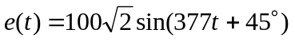，當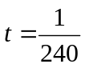秒時之電壓瞬間值為何？(A)0V (B)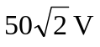 (C)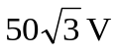 (D)100V
4. 如圖(一)所示電壓波形，其電壓瞬時值公式為 (A)70.7sin(377t–30°) (B)100sin(377t–30°) (C)100sin(314t – 30°)
(D)100sin(314t + 30°)
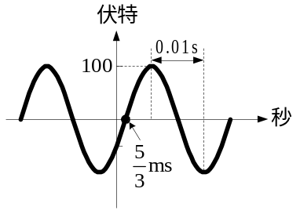圖(一)
5. 三用電表量測出來之交流電壓值屬於 (A)絕對值 (B)平均值 (C)峰值 (D)有效值
6. 電壓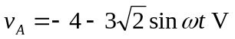，下列敘述何者正確？(A)平均值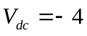；有效值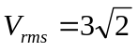 (B)平均值；有效值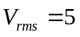 (C)平均值；有效值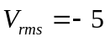 (D)平均值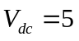；有效值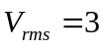
7. 某一脈波週期T=5毫秒、工作週期60%、振幅0～100V；求輸出電壓平均值為多少伏特？(A)80 (B)60 (C)50 (D)40
8. 如圖(二)波形之平均值為何？(A)1V (B)5.5V (C)6V (D)6.5V
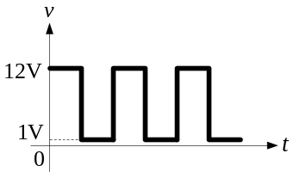圖(二) 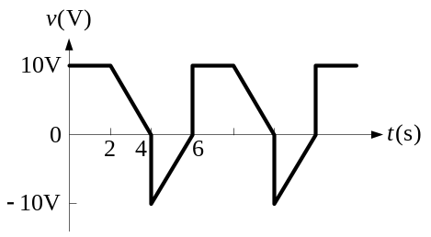 圖(三)
9. 如圖(三)所示之有效值為 (A)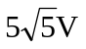 (B)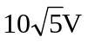 (C)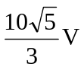 (D)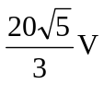
10. 由矽半導體所作成的電阻，一般而言，其阻值大小會隨溫度的上升而如何變化？
(A)減小 (B)增大 (C)先減小後增大 (D)先增大後減小
11. 下列有關外質半導體的敘述何者錯誤？(A)可提供半導體額外的電子載子的雜質元素稱為施體（doner） (B)N型半導體中，多數載子為電子 (C)N型半導體帶負電 (D)加入受體（acceptor）的半導體為P型半導體
12. 有關電子能帶（Energy band）敘述何者錯誤？(A)能隙（Energy Gap）的定義為：傳導帶與價電帶的距離 (B)價電子獲得足夠的能量脫離原子核的束縛，進入傳導帶成為自由電子 (C)價電子脫離原子核的束縛，留下的空隙成為電洞 (D)能隙越大的材料，導電性越好
13. 室溫下，純矽的本質濃度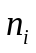（/cm³）、電子濃度n（/cm³）、電洞濃度p（/cm³）；為了增加導電性摻雜少量的硼原子，若溫度維持固定，摻雜前後的比較，何者正確？(A)本質濃度不變、電子濃度增加、電洞濃度增加 (B)本質濃度增加、電子濃度增加、電洞濃度增加 (C)本質濃度不變、電子濃度增加、電洞濃度減少 (D)本質濃度不變、電子濃度減少、電洞濃度增加
14. 加入3價雜質元素的P型半導體，若受體雜質濃度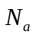遠大於本質濃度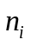時，下列敘述何者有誤？
(A)電子濃度n＞本質濃度 (B)電洞濃度P＞本質濃度 (C)電洞濃度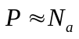 (D)電子濃度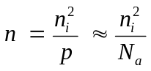
15. 二極體的空乏區，隨著逆偏電壓的增加而產生何種變化？(A)增加 (B)減少 (C)不變 (D)先減後增
16. 如圖(四)所示，若D為理想二極體，則在4kΩ上之電壓和電流分別為
(A)0V，0mA (B)4V，2mA (C)6V，2mA (D)6V，0mA
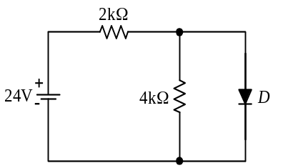圖(四)
17. 一般矽材料二極體兩端的順向偏壓隨溫度的變化量約為 (A)–2.5mV/°C (B)+2.5mV/°C (C)–25mV/°C (D)+25mV/°C
18. 矽製二極體65°C時的逆向飽和電流為48μA，試求於25°C時的逆向飽和電流大小為何？
(A)3μA (B)6μA (C)12μA (D)24μA
19. 下列有關二極體PN接面之電容的敘述，何者錯誤？
(A)過渡電容之電容量與逆向偏壓成反比 (B)過渡電容之電容量與PN接面之截面積成正比 (C)擴散電容之電容量與順向偏壓成正比 (D)擴散電容量之電容與電洞之平均壽命無關
20. 如圖(五)所示，已知三個矽質二極體的順向電壓降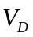皆為0.6V，則I約 (A)2.4mA (B)3.6mA (C)4.6mA (D)5mA
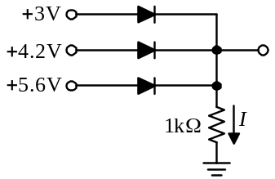圖(五)
21. 某矽二極體η=2，熱電壓（thermal voltage）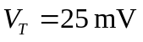。若其順向電流為10mA，則其動態電阻值為何？
(A)5Ω (B)10Ω (C)15Ω (D)20Ω
22. 如圖(六)所示，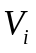=30V，稽納二極體的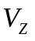=15V，則輸出電壓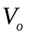為多少？(A)5V (B)10V (C)15V (D)30V
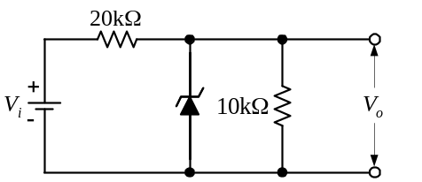圖(六)
23. 一個工作電壓為2V，工作電流為20mA的LED，若工作於10V直流電壓源，則其串接於LED的電阻R應選用
(A)400Ω (B)500Ω (C)800Ω (D)1000Ω
24. 下列有關各類二極體的敘述，何者錯誤？(A)稽納二極體可作為產生參考電壓的元件 (B)稽納二極體一般使用時，是在逆向偏壓下工作 (C)一般發光二極體在使用時，是在順向偏壓下工作 (D)發光二極體發光的波長與其偏壓的電壓值成正比
25. 如圖(七)電路，二極體為理想，下列敘述何者有誤？
(A)具有單向導通能力的二極體，可將交流的信號轉換為脈動直流 (B)二極體逆向峰值電壓PIV = 10V (C)輸出電壓平均值3.18V (D)輸出電壓有效值值7.07V
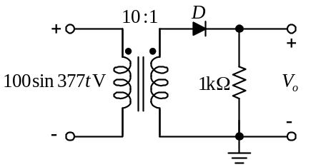圖(七) 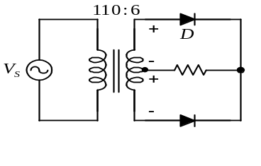圖(八)
26. 如圖(八)，若電壓源均方值110V，則二極體額定逆向峰值電壓（PIV）為(A)12V (B)6V (C)6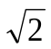V (D)12V
27. 如圖(九)所示，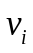為交流電源110V、60Hz，變壓器一次側與二次側線圈匝數比為11:2，二次側線圈中心抽頭接地，則輸出電壓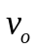約為多少？(A)10V (B)14V (C)20V (D)28V
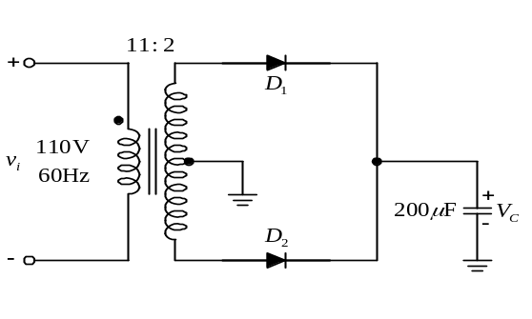圖(九) 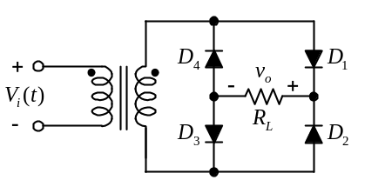圖(十)
28. 橋式整流電路如圖(十)所示，假設二極體均為理想二極體，若輸入交流電壓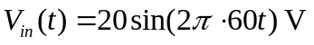，且其中線圈匝數比為1:1，請問在電阻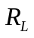上的平均值電壓、有效值電壓分別為多少？(A)6.36V，7.07V (B)12.72V，14.14V (C)7.07V，6.36V (D)14.14V，12.72V
29. 下列何者為高頻NPN型電晶體？(A)2SB77 (B)1N4007 (C)2SC372 (D)2SK30
30. 雙載子接面電晶體（BJT）之集極（C）、基極（B）、射極（E）的摻雜濃度依大小分別為何？
(A)B > E > C (B)C > E > B (C)E > B > C (D)C> B> E
31. 電晶體若欲工作在飽和區則 (A)基射接面需順偏，基集接面需反偏 (B)基射接面需順偏，基集接面需順偏 (C)基射接面需反偏，基集接面需順偏 (D)基射接面需反偏，基集接面需反偏
32. PNP電晶體工作於飽和區時，其基射極電壓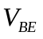和基集極電壓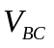為何？
(A)>0及>0 (B)>0及<0 (C)<0及>0 (D)<0及<0
33. 有一電晶體適當偏壓於作用區，測得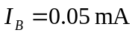，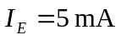，則此電晶體的α參數值為多少？(A)0.01 (B)0.99 (C)9.9 (D)100
34. 如圖(十一)所示電路，若β= 69，則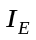為 (A)1.8mA (B)1.5mA (C)0.9mA (D)0.5mA
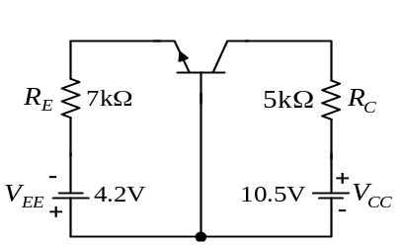圖(十一) 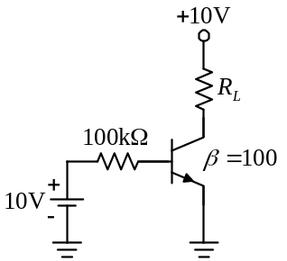圖(十二)
35. 如圖(十二)電路，導通時≒0.7V，飽和時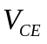≒0.2V，欲使電晶體飽和，則最小值約為
(A)1.5kΩ (B)5kΩ (C)10kΩ (D)50kΩ
36. 如圖(十三)所示電路及電晶體之特性曲線，假設電晶體原來的工作點為Q點，若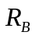值變小時，求新的工作點應近似於那一點？(A)A點 (B)B點 (C)C點 (D)D點
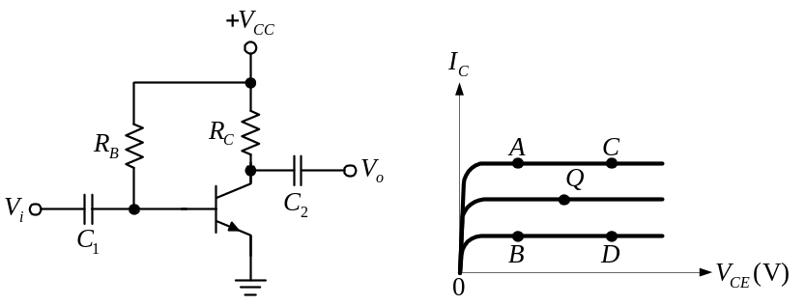圖(十三)
37. 如圖(十四)所示電路，若β = 100、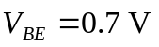，試求V_{CE} =？(A)15V (B)7.6V (C)0.7V (D)0.2V
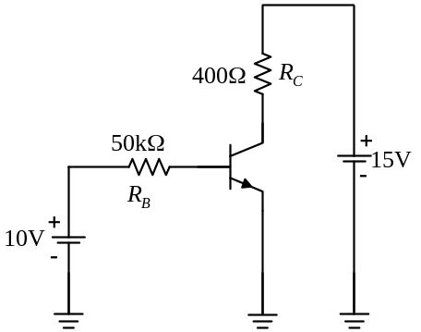圖(十四) 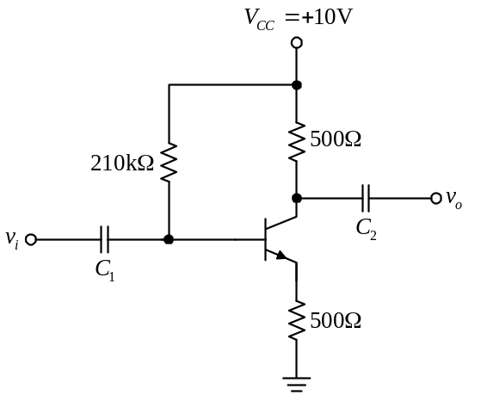圖(十五)
38. 如圖(十五)所示電晶體，β = 200、，試求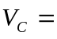？(A)9.3V (B)8V (C)7V (D)6V
39. 如圖(十六)所示電路，若β = 50，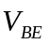忽略不計，則V_{CE} =？(A)10V (B)8V (C)6V (D)4V
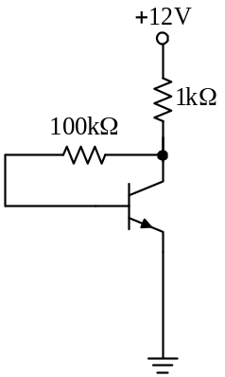圖(十六) 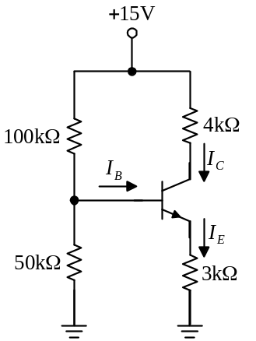圖(十七)
40. 如圖(十七)所示電路，假設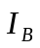可忽略，則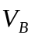約為 (A)15V (B)10V (C)5V (D)0.7V

答 案 欄
選擇題：（共40題，每題2.5分）
1 | B | 2 | D | 3 | D | 4 | C | 5 | D | 6 | B | 7 | B | 8 | D | 9 | C | 10 | A
11 | C | 12 | D | 13 | D | 14 | A | 15 | A | 16 | A | 17 | A | 18 | A | 19 | D | 20 | D
21 | A | 22 | B | 23 | A | 24 | D | 25 | D | 26 | C | 27 | B | 28 | B | 29 | C | 30 | C
31 | B | 32 | D | 33 | B | 34 | D | 35 | A | 36 | A | 37 | B | 38 | C | 39 | B | 40 | C

